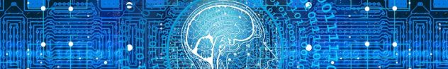1)

Grundlagen für Maschinelles Lernen
Hinweis: Für die Bearbeitung dieses Kapitels muss man viel in vorbereitete Abbildungen hineinzeichnen. Daher sollten dringend die jeweiligen Arbeitsblätter vorab ausgedruckt werden!
- Einführung und Begriffsklärung
- Vom Gehirn zum künstlichen neuronalen Netz
- Wie ein neuronales Netz lernen kann
Dieses Video fasst die Inhalte des Kapitels zum Abschluss nochmal gut verständlich zusammen.

Maschinelles Lernen mit MemBrain
- Einführung in Maschinelles Lernen mithilfe von MemBrain (Windows only)

Maschinelles Lernen mit Java
- Texterzeugung mit Herrn Markow
- Perzeptron
- Neuronale Netze

Neuronale Netze mit Tensorflow
- Neuronale Netze: Grundsätzliches

1)Photo by Gerd Altmann on Pixabay

